**ЧЕСОТКА! ОСНОВНЫЕ МЕРЫ ПРОФИЛАКТИКИ!**

***Чесотка*** – заразная болезнь, возбудителем которой является чесоточный клещ. Заражение возможно при тесном контакте кожных покровов больного и здорового человека, а также через постельное белье, полотенца, мочалки, мягкие игрушки, спортивный инвентарь, одежду больного человека. Это заболевание может поражать людей, живущих даже в самых благоприятных бытовых условиях. Человек, переболевший чесоткой, не застрахован от повторного заражения.

В 90% всех случаев заболеваний паразиты вносятся в семью одним из его членов, значительно реже — родственниками или знакомыми, которые в семье не живут.

Кисти рук являются «зеркалом чесотки». Самки чесоточных клещей быстро проникают в эпидермис кожных покровов и откладывают множество яиц, которые вместе с личинками разносятся по всему телу. Частое мытье рук и моногамные отношения — основа профилактики чесотки.

Вне тела человека чесоточные клещи быстро обезвоживаются, теряют способность питаться и внедряться в кожный покров и быстро погибают. Уничтожение насекомых во внешней среде осуществляется с применением физических и химических методов воздействия — дезинфекции.

***Признаки заболевания***

* **зуд** кожи в основном вечером и ночью;
* **высыпания** в виде парно расположенных мелких узелков, пузырьков, в характерных местах (межпальцевые складки кистей, сгибательной поверхности лучезапястных суставов, в области локтевых суставов, на переднебоковой поверхности живота по ходу пояса, молочных железах у женщин и половом члене у мужчин. У маленьких детей сыпь часто появляется на ладонях, подошвах, коже головы и лица, чего не бывает у взрослых.

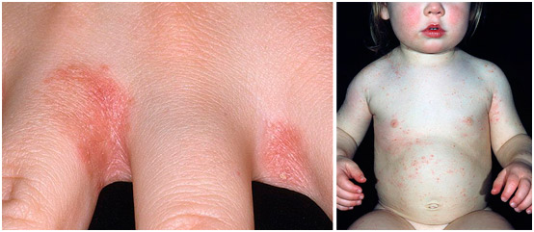

Заболевание само по себе не проходит и может тянуться долго.

К сожалению, больные часто стесняются обращаться к врачу, занимаются самолечением. Это приводит к возобновлению заболевания.

Сейчас медицина располагает эффективными средствами лечения чесотки. Если лечение начато своевременно, то через 5-7 дней наступит выздоровление.

Лица, бывшие в контакте с больным, должны явиться для осмотра к врачу дерматологу.

***Во избежание заражения***

* не реже 1 раза в неделю мойтесь в ванне, душе, бане со сменой нательного и постельного белья
* не пользуйтесь чужой одеждой, перчатками, полотенцем, мочалкой, гигиеническими принадлежностями;
* соблюдайте чистоту в помещениях, прививайте гигиенические навыки детям;
* по возращении домой из общественных мест, поездок в транспорте обязательно мойте руки с мылом, частое мытье рук убережет от целого ряда заболеваний;
* 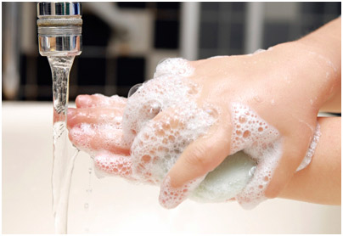избегайте случайных половых связей.

Кипячение и проветривание вещей на открытом воздухе — основные методы физического воздействия на паразитов. Обработка вещей больного, белья и дезинфекция помещения с использованием антисептиков — основные методы химического воздействия.

***Правила поведения для тех, кто заболел чесоткой***

* пользуйтесь только отдельными предметами обихода, индивидуальными полотенцами, по возможности находитесь в отдельном помещении, спите в отдельной постели, не одалживайте знакомым свою одежду;
* до полного выздоровления не посещайте бассейны, общественные бани, не ездите в общественном транспорте, не обменивайтесь рукопожатием;
* нельзя заниматься самолечением, уклоняться от лечения в стационаре;
* обязательна ежедневная влажная уборка помещений с 1-2% мыльно-содовым раствором или дезинфицирующим средством (активным в отношении клещей), где находится больной, протирание предметов, которых касался больной;
* во избежание повторного заражения необходимо подвергать дезинфекции все вещи, особенно нательное и постельное белье. Все белье и прочее, что соприкасалось с зараженной кожей, должно быть подвергнуто тщательной термической обработке: кипячению, глажению, а там, где этого сделать нельзя – заменено новым. Одежда, частично соприкасавшаяся с кожей (воротники, рукава курток, свитеров, пальто, плащей и др.), обувь могут быть обеззаражены вывешиванием на воздух на 3 дня или помещением в закрытый   полиэтиленовый мешок не менее, чем на 72 часа.

**Помните! Болезнь легче предупредить, чем лечить!**

***ГУ «Городокский райЦГЭ»***